МИКРОВОЛНОВАЯ ДУГА
Грицинин С.И., Давыдов А.М., Коссый И.А.
Институт общей физики им. А.М. Прохорова РАН, Москва, Россия, kossyi@fpl.gpi.ru
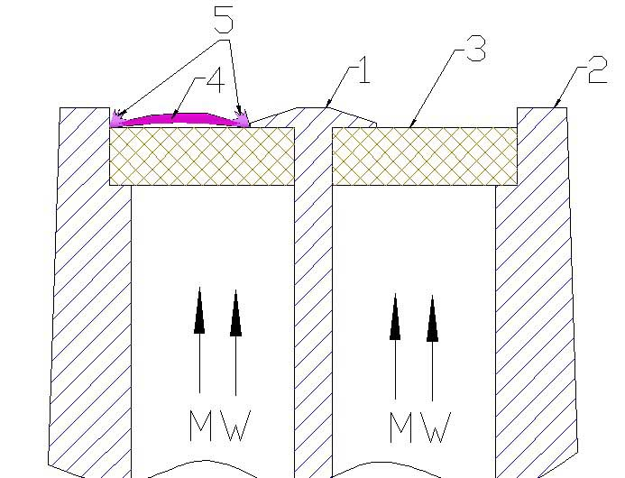
В работе представлена оригинальная конструкция микроволнового плазматрона коаксиального типа. В качестве источника микроволновой энергии использовался бытовой магнетрон с частотой f = 2,45 ГГц, мощностью Р ≈ 1 кВт и изменяемой длительностью импульса излучения t_{и} = 5-1000 мкс. Эксперименты проводились в воздухе при атмосферном давлении. Для определения параметров разряда использовалась методика эмиссионной спектроскопии. Микроволновая энергия транспортируется с помощью коаксиального волновода на разрядный инициатор, который состоит из кварцевой шайбы (3), внутреннего (1) и внешнего (2) электродов. Разряд возникает на контакте внутреннего электрода и кварцевой шайбы и имеет вид искрений, которые являются следствием взрывных процессов происходящих на контакте металл-диэлектрик в СВЧ поле [1]. Являясь источником ионизующего УФ излучения, они создают вокруг себя ореол фотоионизованной плазмы, в котором под действием падающего микроволнового излучения развивается ионизационноперегревная неустойчивость [2,3], следствием которой является формирование газового разряда нитевидной формы с высокой концентрацией электронов n_{e}≈10¹⁶ см⁻³ и газовой температурой Т ≈ 5000-6000 К, который, в свою очередь, сам является источником УФ излучения. Т.о., скачкообразно прорастая, разряд замыкает промежуток между внутренним (1) и внешним (2) электродами. На развитой стадии разряд состоит из двух характерных областей. Первая - это область газового разряда в межэлектродном промежутке. Вторая – область приэлектродных вспышек (5), которая может является следствием взрывоэмиссионных явлений [4], возникающих при взаимодействия плотной плазмы (4) с внутренним (1) и внешним (2) электродом. Механизмом этих разрядов может являться развитие автоэлектронной эмиссии на контакте электрод плазма, переходящей в термо-автоэлектронную, которая приводит к взрывным процессам на электроде. Следует отметить, что в отличие от дуги постоянного тока, в течение импульса микроволнового излучения наблюдается появление новых каналов между электродами.
Эмиссионный спектр свечения газоразрядного промежутка состоит в основном из молекулярных полос воздуха, а приэлектродных вспышек – из линий металла.
Литература.
- G.M. Batanov, N.K. Berezhetskaya, I.A. Kossyi et al. Interaction of high-power beams with metal-dielectric media. // Eur. Phys. J. Appl. Phys., 2004, v 26, №1, pp 11-16.
- Гильденбург В.Б., Ким А.В. Ионизационно-перегревная неустойчивость высокочастотного разряда в поле э/м волны. // ФП, 1980, Т 6, N 4, с. 904-909.
- В.Г. Аветисов, С.И. Грицинин, А.В. Кин, И.А. Коссый и др. Ионизационный коллапс высокочастотной плазменной нити в плотном газе.// Письма ЖЭТФ, Т.51, вып.6, 1990, 306-309.
- Н.К. Бережецкая, В.А. Копьев, И.А. Коссый и др. Взрывоэмиссионные явления на границе металл-горячая плазма.// ЖТФ, 1991, Т 61, вып. 2, с. 179-184.

